PEDIDO DE PROVIDÊNCIAS Nº 429/2021
Roçada e poda de árvores do canteiro central da Avenida Imembuí, na esquina com a Rua Germano Friedrich, no Bairro Alpes do Vale.
Solicita-se, após os trâmites regimentais, que seja enviada cópia da presente proposição ao Poder Executivo, para que realize as seguintes providências:
Roçada e poda de árvores do canteiro central da Avenida Imembuí, na esquina com a Rua Germano Friedrich, no Bairro Alpes do Vale.

Novo Hamburgo, 12 de fevereiro de 2021.

Vereador Darlan Oliveira
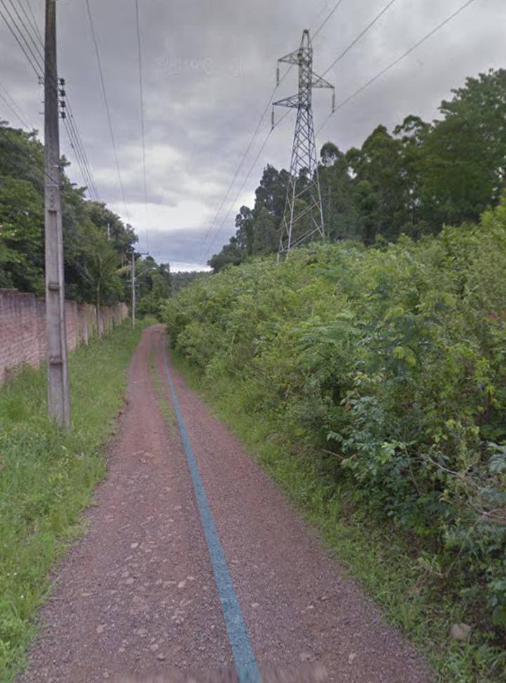

Obs.: Redação conforme original do autor.
/SMC

